
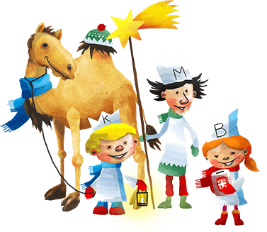

Děkujeme Vám!

Charita Moravská Třebová
upřímně děkuje všem dárcům
i koledníkům,
kteří svou štědrostí a obětavostí přispěli k letošní sbírce.

Chornice
30 930,-- Kč

